**附件6：**

**本科教务系统转专业操作手册（管理端）**

【访问路径】：办事大厅-新本科教务-学籍管理-转专业-转专业批次；

在对应学期相应批次下先后执行以下操作：

1. 转专业计划上报->审核转专业计划
2. 学生提交转专业申请->转出学院审核学生转专业申请->教务处审核转出学生申请->转入学院审核学生申请->教务处审核
3. 转专业考核成绩录入->提交->发布
4. 转专业录取->已录取学生设置录取信息->审核录取信息设置
5. 转专业计划上报

如下图，点击【转专业计划上报】按钮

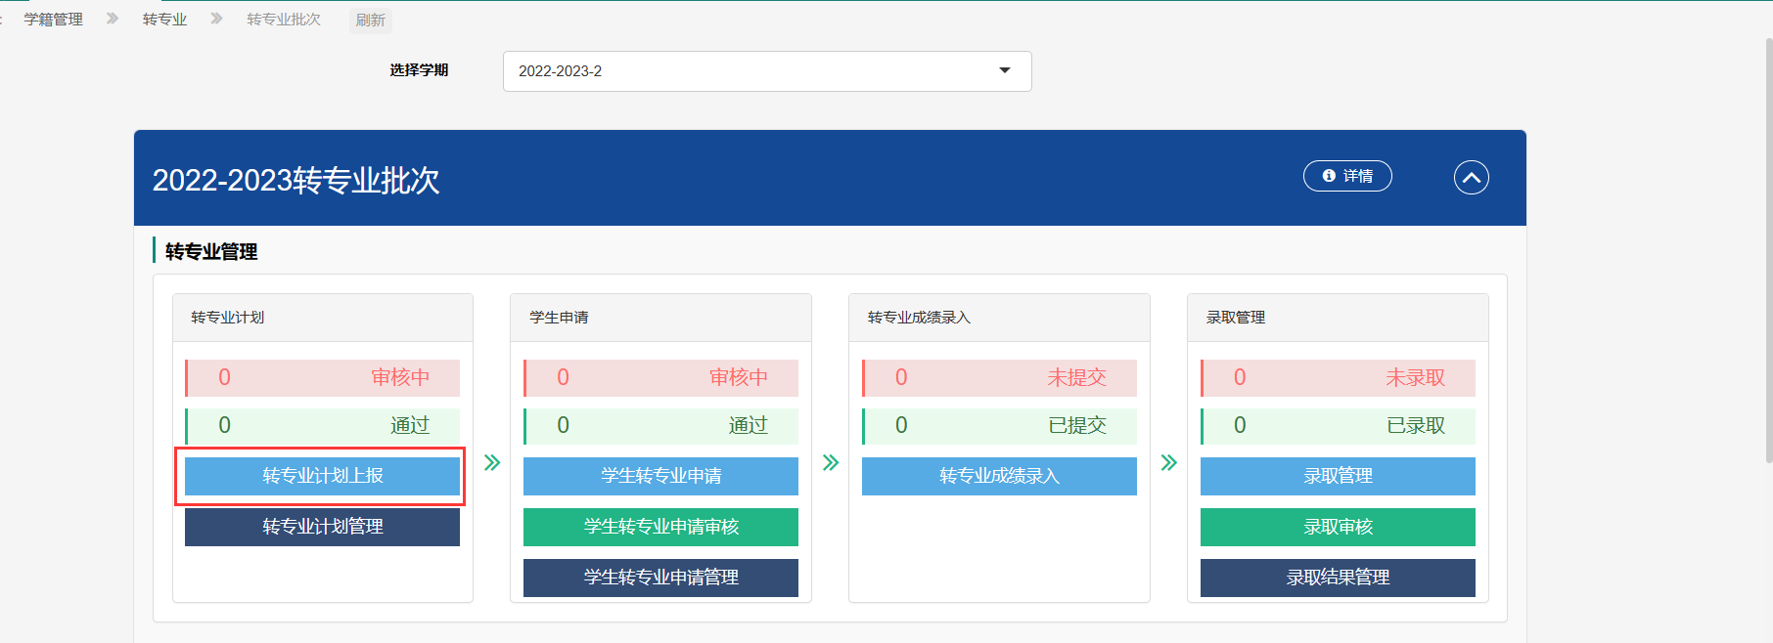

管理员可选择单个【新建】或【批量添加】转专业计划，

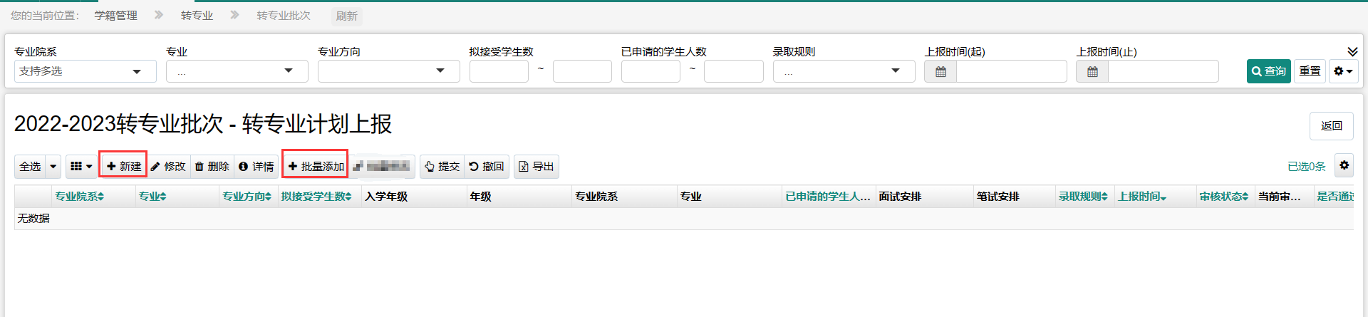

以【批量添加】为例：

注：接受条件、考核安排、咨询时间三个板块在【批量添加】功能中均为统一设置，若学院下不同专业有不同的接受条件/考核安排/咨询时间，请使用单个【新建】功能

* 转入专业：先选择转入学院，系统将弹出该学院下相应的专业信息，并计算出每个专业下接受转入的人数上限。管理员根据系统给出的人数上限填写<=该上限的数字。
* 接受条件：入学年级、年级统一填写为2022级；各学院根据自身要求，禁止/包含/不限哪些学生申请本专业。报名条件：各学院在此输入框中，填入相应的报名条件，以便学生查看
* 考核安排：录取规则默认选择“转专业成绩”；转专业成绩占比根据实际情况勾选“面试”、“笔试”，并填入相应的百分百；考核内容、考核方式、考核程序、面试安排、笔试安排均根据实际情况勾选，并填写相应的时间、地点
* 咨询时间：根据各学院的实际情况填写准确的信息

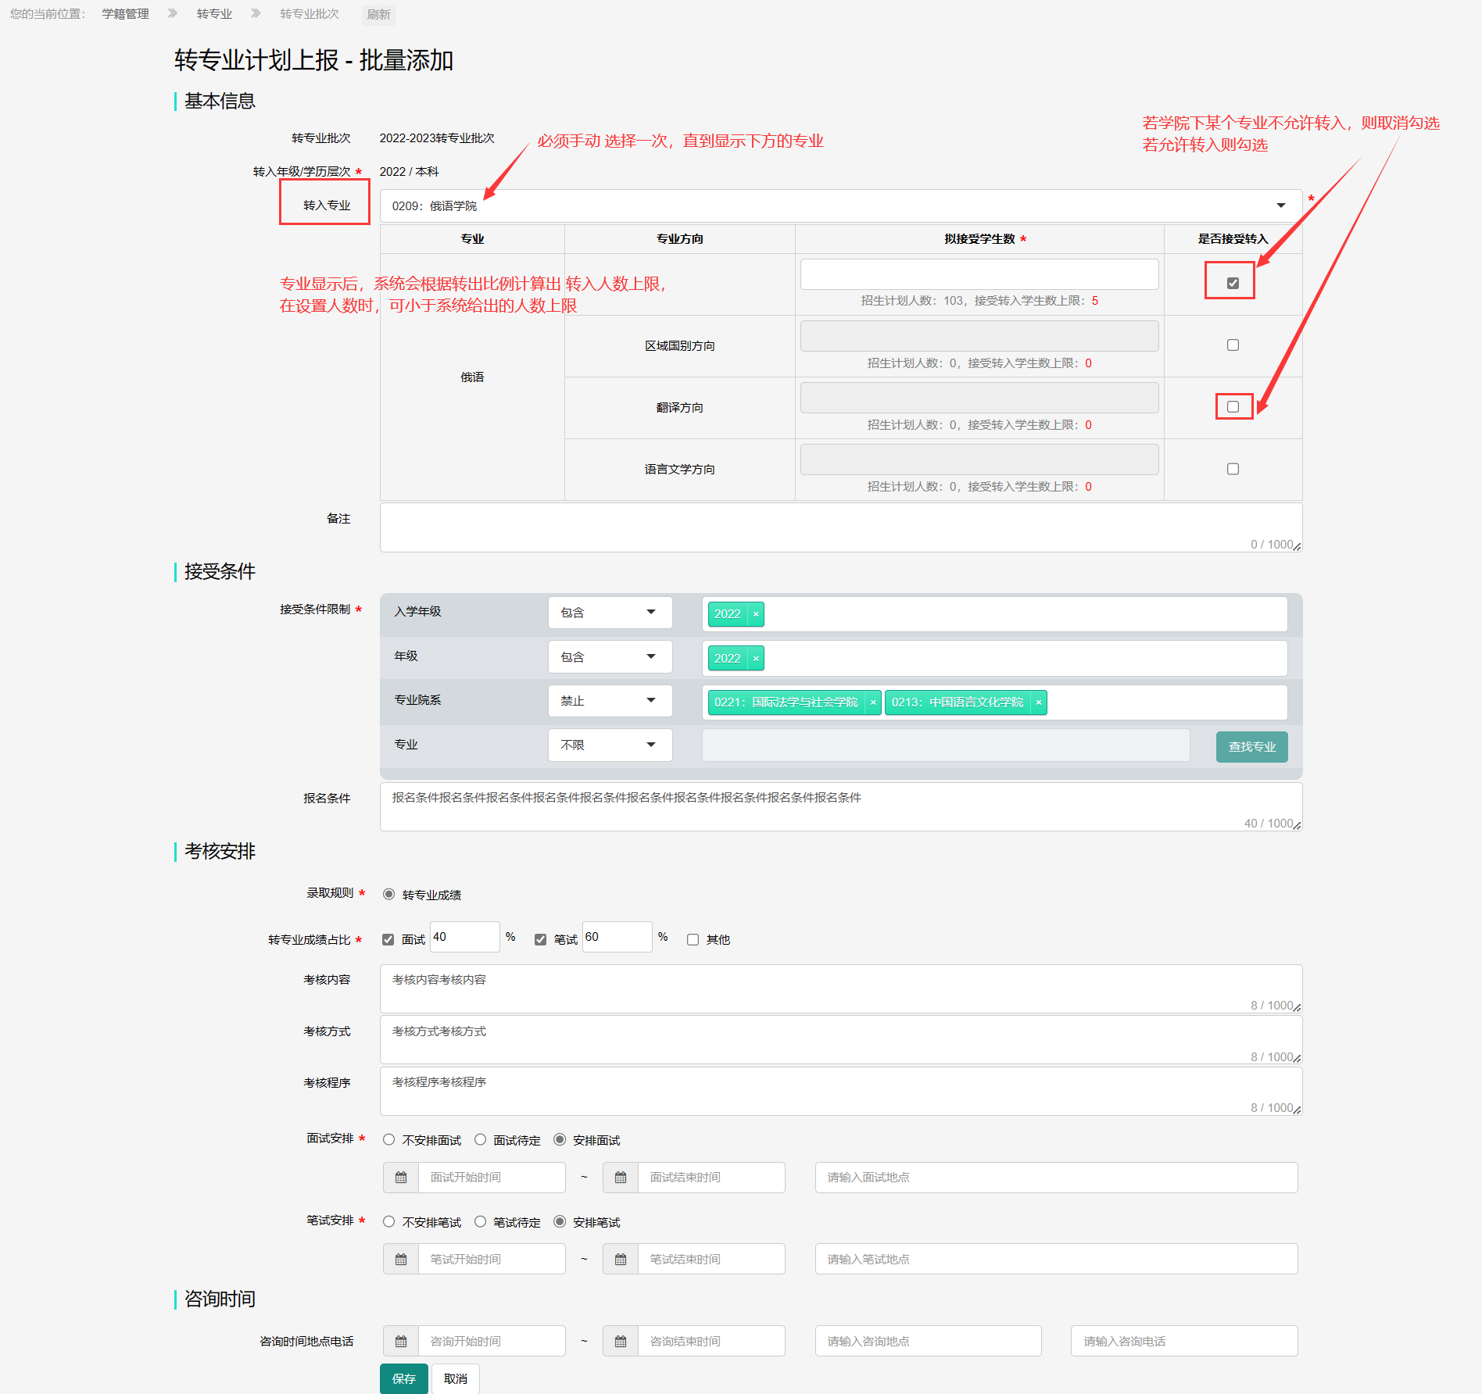

上述信息填写完毕后，点击【保存】后页面跳转，确认转专业计划信息无误后，再点击【提交】，等待转专业计划审核。

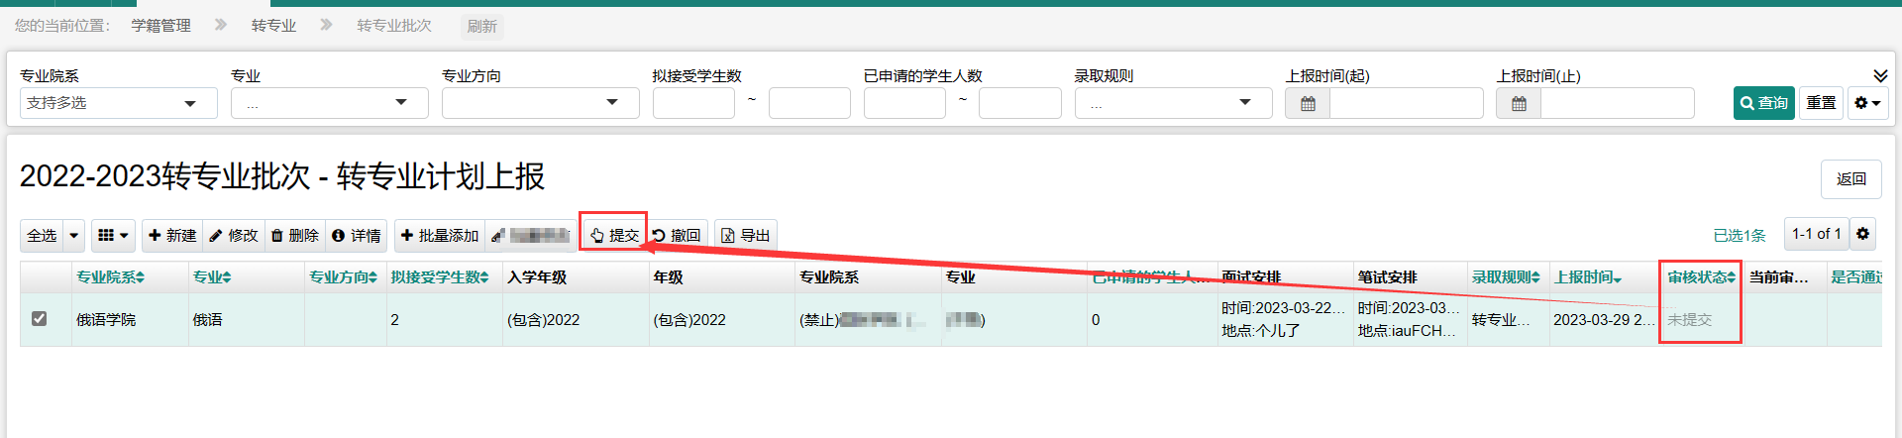

说明：在已提交转专业计划、等待转专业计划审核时，若需要修改转专业计划，可点击【撤回】，然后进行【修改】。若计划审核通过，则不能进行修改。

1. 转专业计划上报审核

转专业计划提交后，在【转专业计划上报审核】审核转专业计划

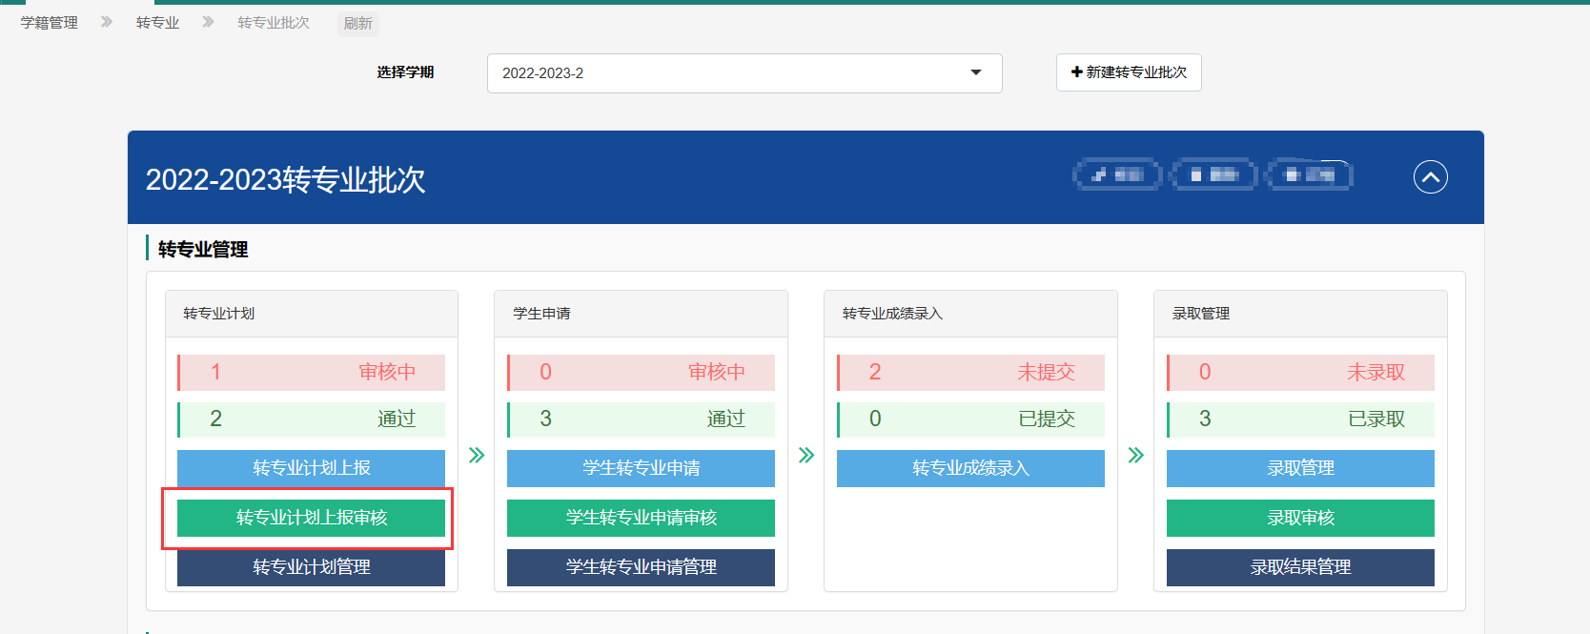

允许单个【审核】、【批量通过】、【批量拒绝】

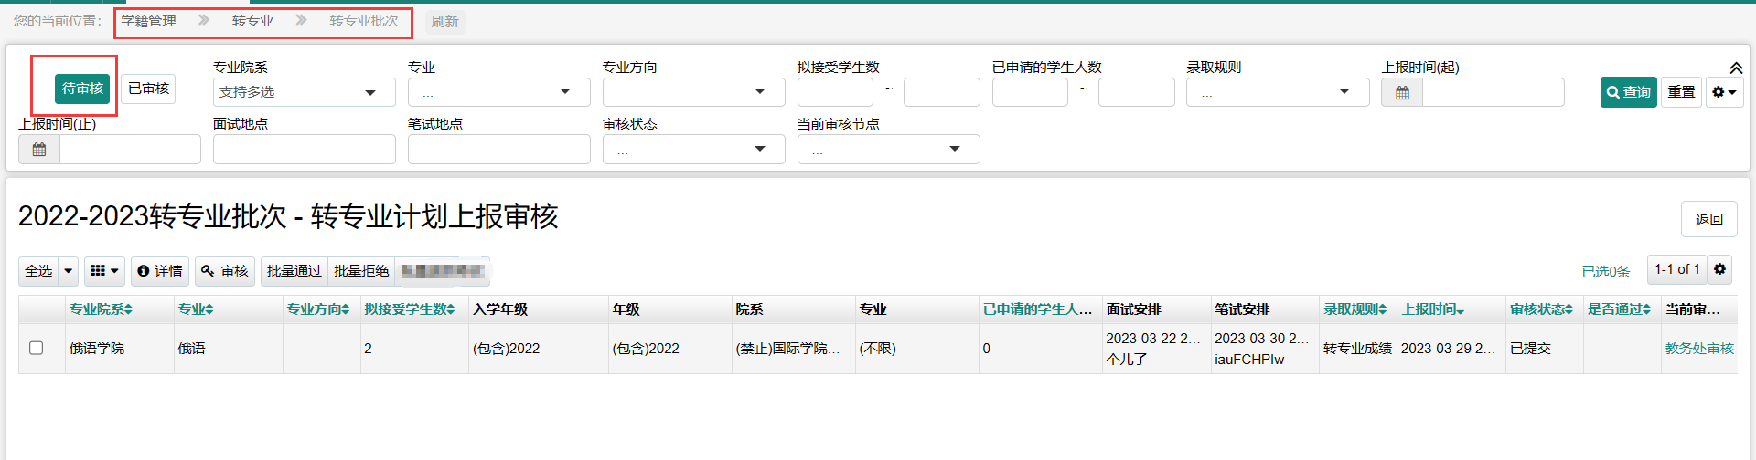

注：转专业计划审核通过后，学生在申请时间范围内，才可以进行申请。

1. 学生转专业申请审核

学生提交转专业申请后，各学院在【学生转专业申请审核】界面审核学生的申请

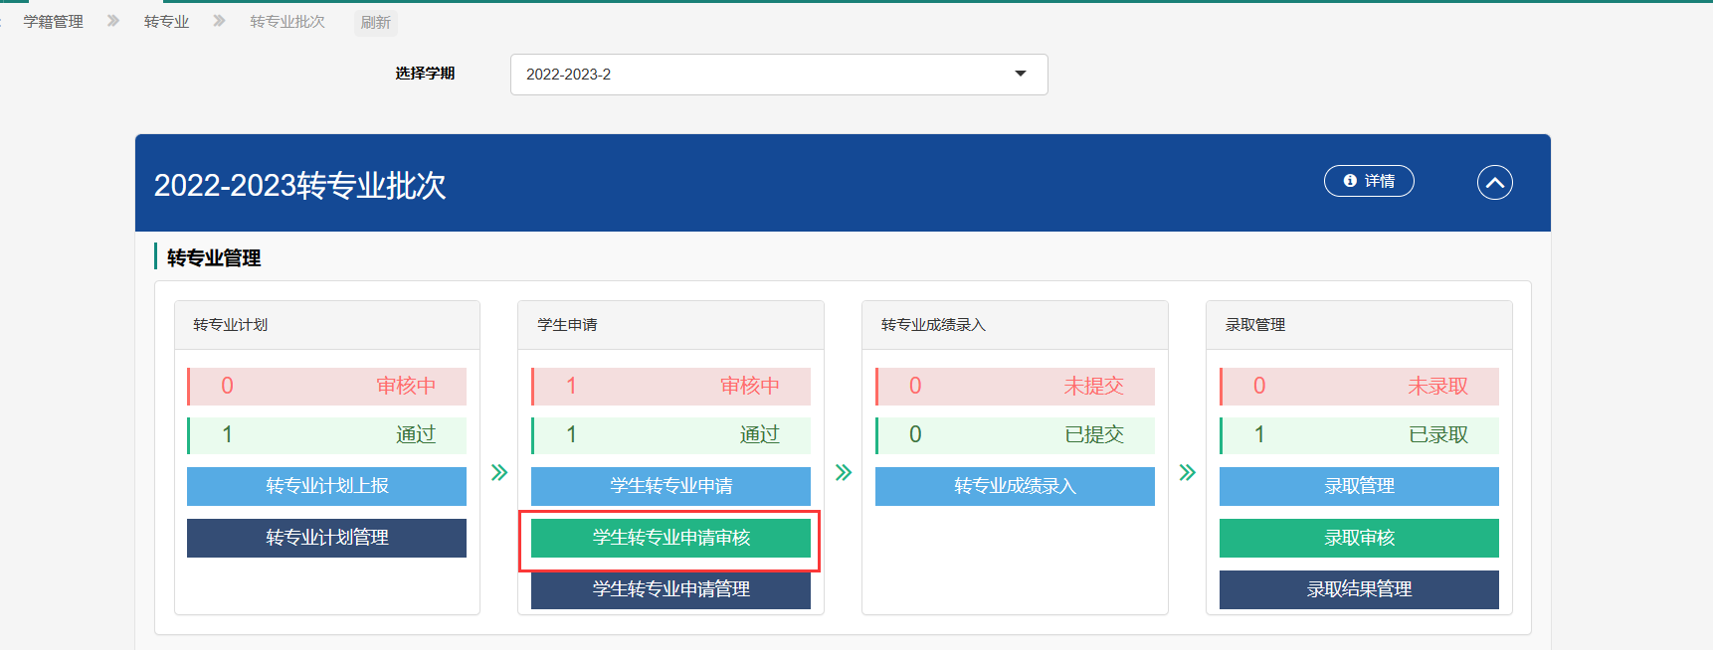

审核顺序是：转出学院->教务处->转入学院->教务处。

各学院根据学生提交的转专业材料，单个【审核】/【批量通过】/【批量拒绝】学生的转专业申请，并备注相应的理由

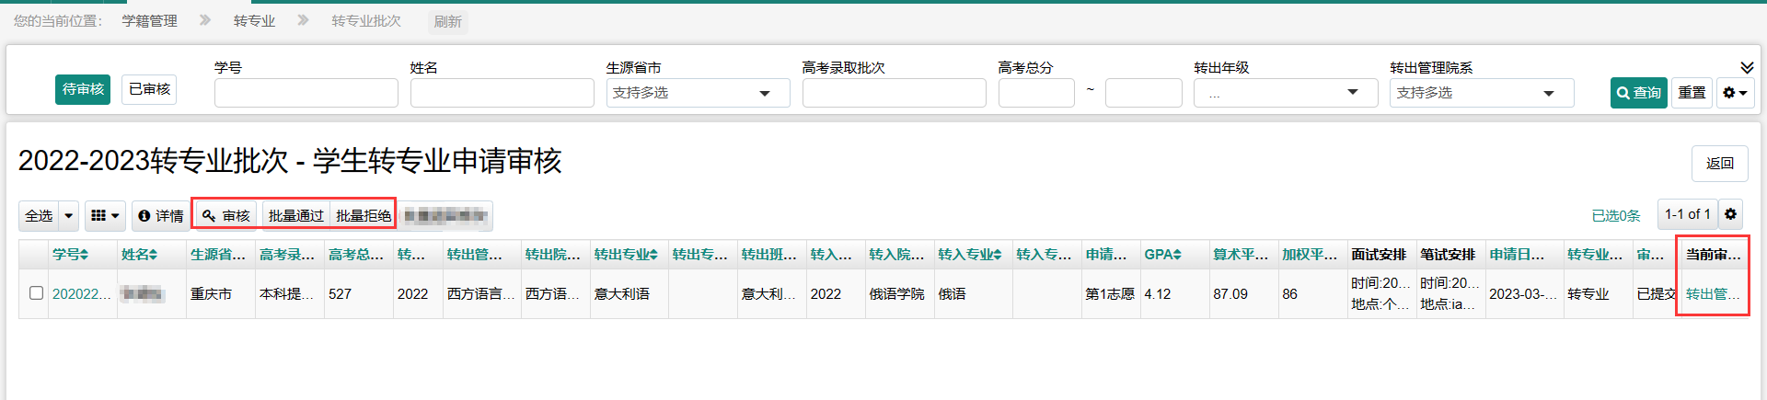

4、转专业成绩录入

转专业申请审核流程结束后，由转入学院在【转专业成绩录入】界面，给不同专业的学生录入转专业考核成绩

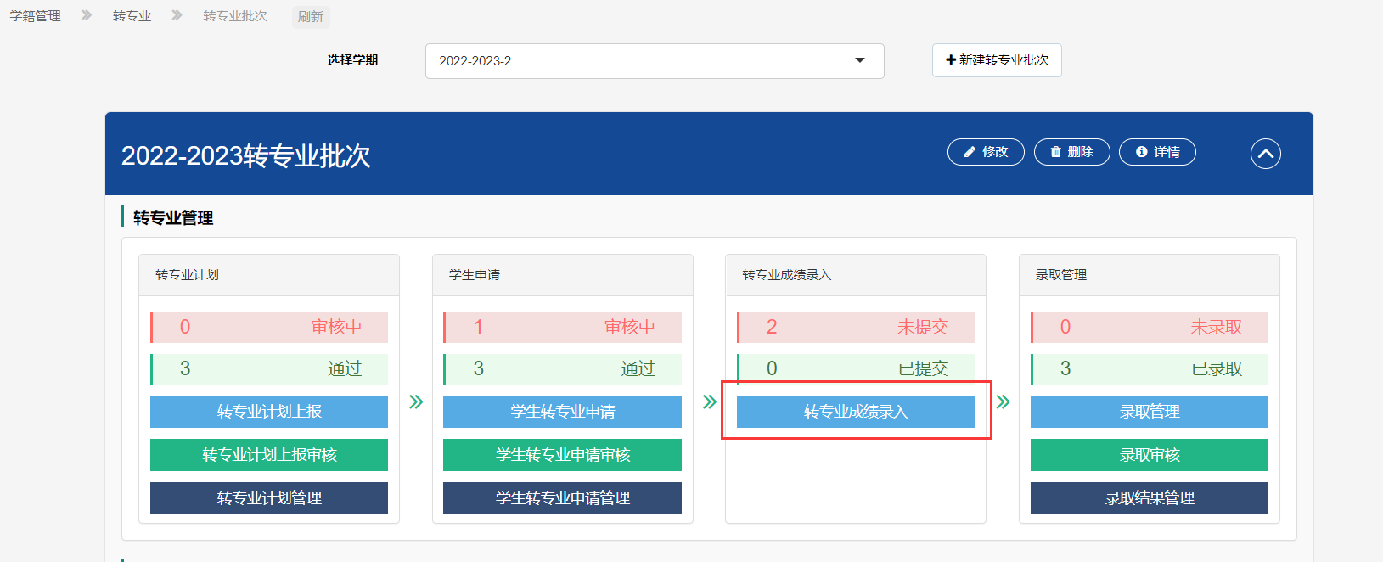

点击【成绩录入】，进入录入界面

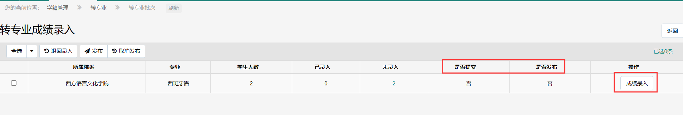

管理员可逐个填写/导入学生的转专业成绩。若使用【导入】的方式，点击“导入”后，请下载导入模板，然后给学生填入相应的面试/笔试成绩。导入成功后，系统将根据转专业计划设置的成绩比例 自动计算出最终成绩。

学生成绩录入完成后，管理员点击【提交】，在上图所示界面点击【发布】。

在转专业录取工作开始前，若发布后的成绩需要重新录入，可点击【退回录入】，若录取工作已开始，则不能进行“退回录入”。

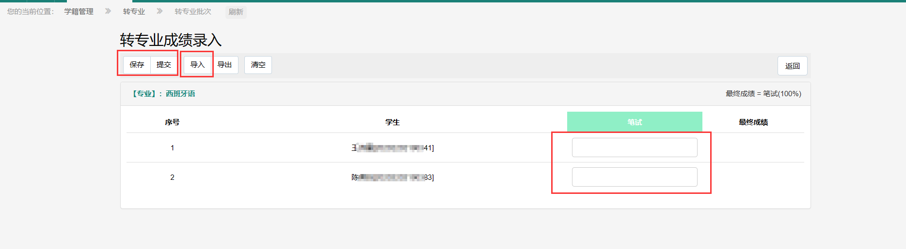

提示：成绩录入完成后，各学院需汇总每个专业拟录取的学生名单交由教务处。

5、转专业录取信息设置

转专业录取名单确认后，各学院需对已录取学生设置转入年级、行政班、培养方案

管理员点击【录取管理】

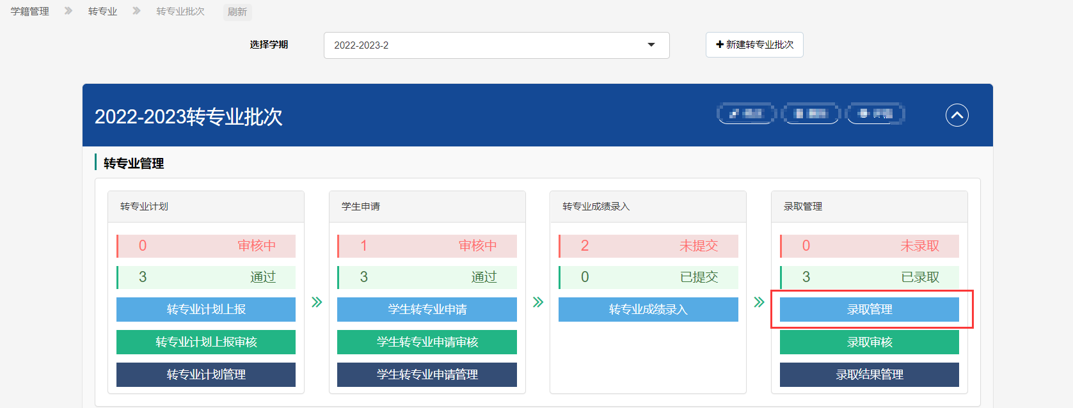

选中对应专业，点击【设置录取信息】

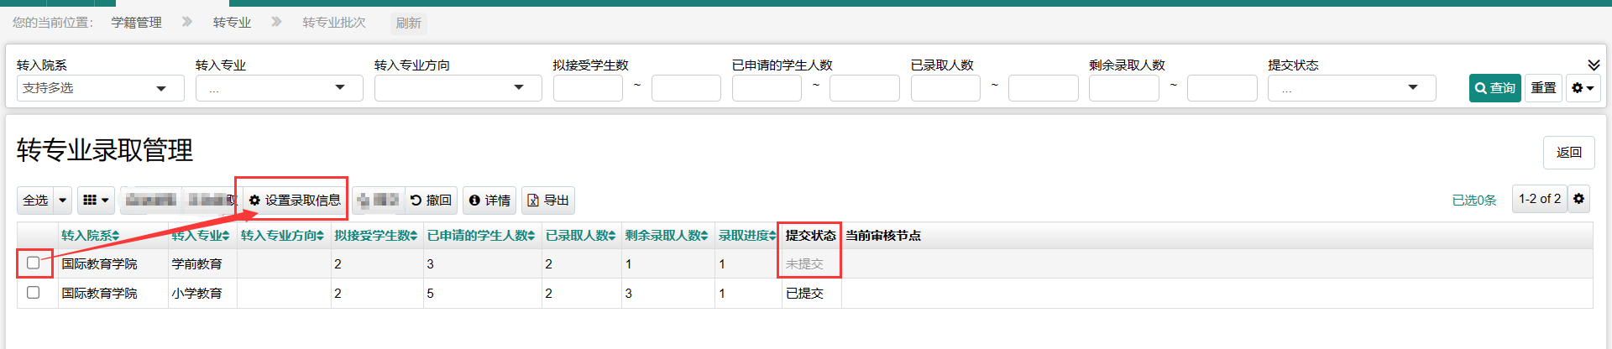

各学院管理员，需先选择“转入年级”，然后再填写对应年级下 各学院对应的行政班、培养方案、预计毕业日期。然后点击【提交审核】/【保存】

“提交审核”表示学生录取信息设置完毕，可由进入下一级审核；“保存”即暂存，表示还有学生的录取信息未设置好。

注：1、若该专业下，存在学生的转入年级不同，可单独给某个学生设置不同的转入年级。第一排为批量设置，其下方显示的学生列表可单独为学生设置不同的录取信息。

2、对于由2022级转入2023级的学生，在设置录取信息时，需保证2023级相应的行政班、培养方案已经在系统中设置好，否则无法设置。

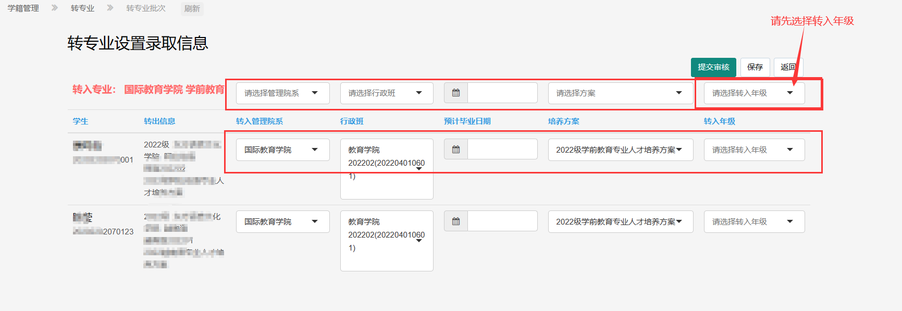

1. 录取审核

学生录取信息提交审核后，由下一级管理员审核学生录取信息

管理员点击【录取审核】

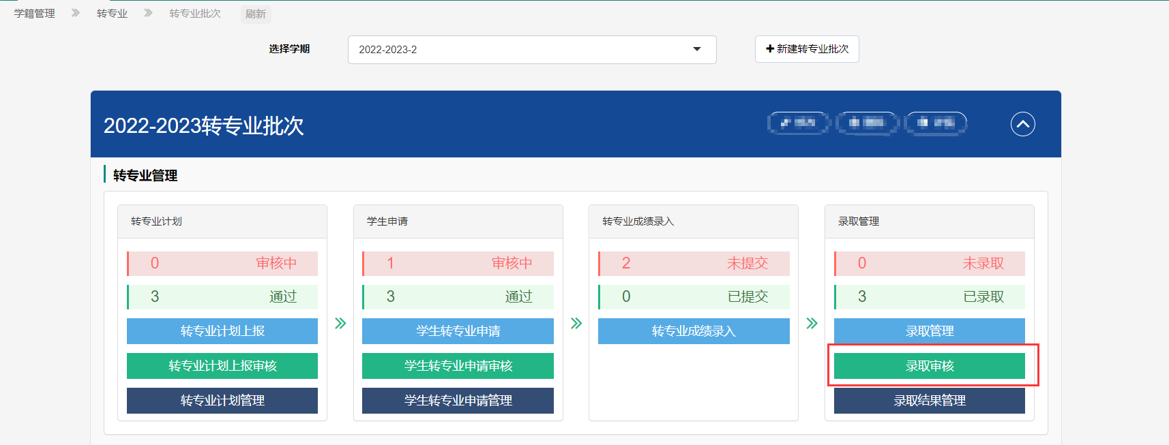

在下图所示页面，审核学生的录取设置信息，核对无误后，可点击单个【审核】/【批量通过】/【批量拒绝】

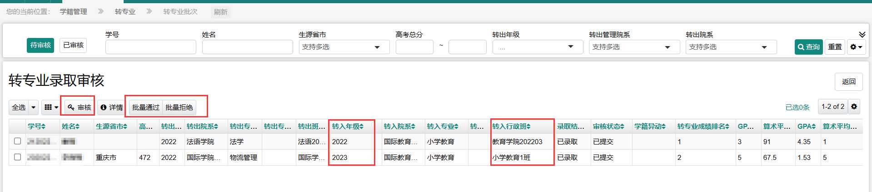

审核通过后，各学院转专业流程结束。

转专业学籍生效时间，由教务处设置。